
INSTITUCIÓN EDUCATIVA MADRE LAURA

HACIA LA TRANSFORMACION CON AMOR

NIT 8060035965- DANE 113001002413

PRIMER PERIODO
GRADO 11 GUIA DE APRENDIZAJE No 2
AREA: TECNOLOGIA E INFORMATICA

DOCENTE: JUAN ANTONIO PADILLA BARRIOS

Fecha de revisión: HASTA EL 14 DE MAYO
Mail: TAREASINFORMATICAML@GMAIL.COM
WhatsApp:300-590-8035

MOTIVACIÓN: Realiza el siguiente crucigrama

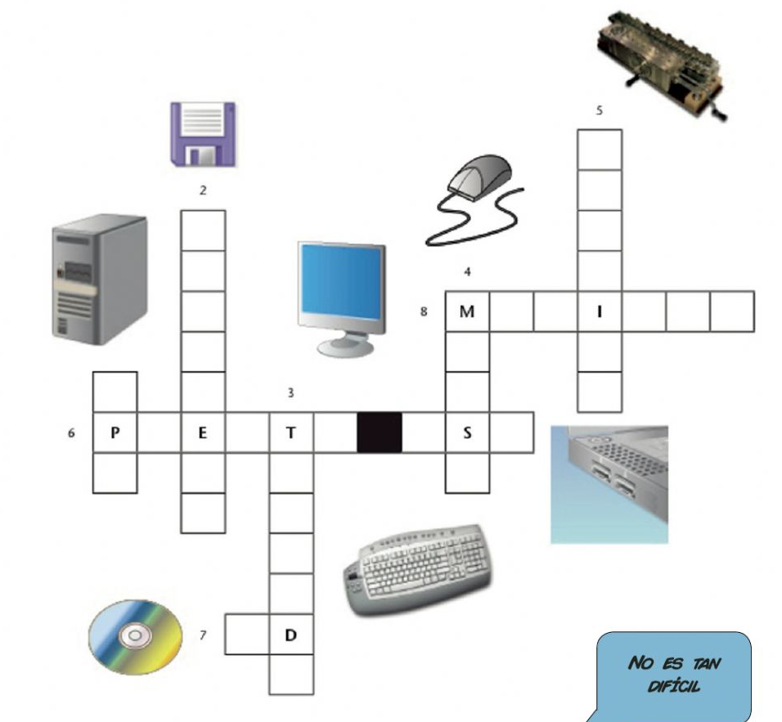

INTRODUCCIÓN

¿Que son los virus?
Programas maliciosos que infectan a otros archivos del sistema para modificarlo o dañarlo. Dicha infección consiste en incrustar su código malicioso en el ordenador de tal manera que al este ser ejecutado produce severos daños causando una nueva infección.

INDAGACIÓN

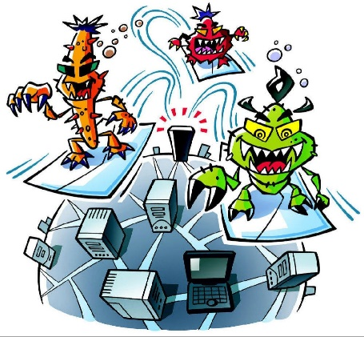
Observa los siguientes videos
Esta foto de Autor desconocido está bajo licencia CC BY
https://www.youtube.com/watch?v=RoE9T9KjxMw&t=217s
https://www.youtube.com/watch?v=eox0gCQkw08

realiza un resumen de los videos anteriores

CONCEPTUALIZACIÓN

. Características de los virus:
1.- Los virus pueden infectar múltiples archivos de la computadora infectada (y la red a la que pertenece): Debido a que algunos virus residen en la memoria, tan pronto como un disquete o programa es cargado en la misma, el virus se “suma” o “adhiere” a la memoria misma y luego es capaz de infectar cualquier archivo de la computadora a la que tuvo acceso.
2.- Pueden ser Polimórficos: Algunos virus tienen la capacidad de modificar su código, lo que significa que un virus puede tener múltiples variantes similares, haciéndolos difíciles de detectar.
3.- Pueden permanecer en la computadora aún si el disco duro es formateado: Si bien son muy pocos los casos, algunos virus tienen la capacidad de infectar diferentes porciones de la computadora como el CMOS o alojarse en el MRB (sector de buteo).
4.- Pueden ser residentes en la memoria o no: Como lo mencionamos antes, un virus es capaz de ser residente, es decir que primero se carga en la memoria y luego infecta la computadora. También puede ser "no residente", cuando el código del virus es ejecutado solamente cada vez que un archivo es abierto.
5.- Pueden ser furtivos: Los virus furtivos (stealth) primero se adjuntarán ellos mismos a archivos de la computadora y luego atacarán el ordenador, esto causa que el virus se esparza más rápidamente.
6.- Los virus pueden traer otros virus: Un virus puede acarrear otro virus haciéndolo mucho más letal y ayudarse mutuamente a ocultarse o incluso asistirlo para que infecte una sección particular de la computadora.
7.- Pueden hacer que el sistema nunca muestre signos de infección: Algunos virus pueden ocultar los cambios que hacen, haciendo mucho más difícil que el virus sea detectado.

Como funciona un virus informático: El funcionamiento de los virus coincide en sus líneas esenciales con el de los demás programas ejecutables, toma el control del ordenador y desde allí procede a la ejecución de aquello para lo que ha sido programado. Generalmente están diseñados para copiarse la mayor cantidad de veces posible, bien sobre el mismo programa ya infectado o sobre otros todavía no contaminados, siempre de forma que al usuario le sea imposible o muy difícil darse cuenta de la amenaza que está creciendo en su sistema. El efecto que produce un virus puede comprender acciones tales como un simple mensaje en la pantalla, disminución de la velocidad de proceso del ordenador o pérdida total de la información contenida en su equipo.

En la actuación de un virus se pueden distinguir tres fases: El contagio: El contagio inicial o los contagios posteriores se realizan cuando el programa contaminado está en la memoria para su ejecución. Las vías por las que puede producirse la infección de su sistema son disquetes, redes de ordenadores y cualquier otro medio de transmisión de información. Los disquetes son por el momento, el medio de contagio más extendido en nuestro país. Estos disquetes contaminantes suelen contener programas de fácil y libre circulación y carecen de toda garantía. Es el caso de los programas de dominio público, las copias ilegales de los programas comerciales, juegos, etc.
El virus activo: Cuando se dice que un virus se activa significa que el virus toma el control del sistema, y a la vez que deja funcionar normalmente a los programas que se ejecutan, realiza actividades no deseadas que pueden causar daños a los datos o a los programas. Lo primero que suele hacer el virus es cargarse en la memoria del ordenador y modificar determinadas variables del sistema que le permiten "hacerse un hueco" e impedir que otro programa lo utilice. A esta acción se le llama "quedarse residente". Así el virus queda a la espera de que se den ciertas condiciones, que varían de unos virus a otros, para replicarse o atacar. La replicación, que es el mecanismo más característico y para muchos expertos definitorio de la condición de virus, consiste básicamente en la producción por el propio virus de una copia de sí mismo, que se situará en un archivo. El contagio de otros programas suele ser la actividad que más veces realiza el virus, ya que cuanto más deprisa y más discretamente se copie, más posibilidades tendrá de dañar a un mayor número de ordenadores antes de llamar la atención.
El ataque: Mientras que se van copiando en otros programas, los virus comprueban si determinada condición se ha cumplido para atacar, por ejemplo, que sea cinco de enero en el caso del conocido virus Barrotes. Es importante tener en cuenta que los virus son diseñados con la intención de no ser descubiertos por el usuario y generalmente, sin programas antivirus, no es descubierto hasta que la tercera fase del ciclo de funcionamiento del virus se produce el daño con la consiguiente pérdida de información.

Como se propagan; Los virus informáticos tienen, básicamente, la función de propagarse a través de un software, no se replican a sí mismos porque no tienen esa facultad como los del tipo Gusano informático (Worm), son muy nocivos y algunos contienen además una carga dañina (payload) con distintos objetivos, desde una simple broma hasta realizar daños importantes en los sistemas, o bloquear las redes informáticas generando tráfico inútil.
Estos programas computacionales al entrar en el sistema de una computadora, "infectan" en primera instancia a algunos archivos que les permiten auto replicarse e invadir otras áreas del disco duro. Los virus más comunes son creados en el lenguaje Visual basic Script, y se diseminen a través del correo electrónico, así cuando el usuario abre un correo el virus se activa y de manera automática lee todas las carpetas del administrador del correo electrónico del usuario y se reenvía a través de la lista de contactos, de esta forma de propaga rápidamente por la red. Además, este tipo de virus crea dos entradas en el registro de cualquier sistema Windows de manera que este se ejecuta automáticamente cuando se enciende la computadora, para ocultarse se sobrescribe en ficheros con extensiones de JavaScript (.js), sondo (.mp3) e imágenes (.jpg).
Tipos de virus: Worm o gusano informático: es un malware que reside en la memoria de la computadora y se caracteriza por duplicarse en ella, sin la asistencia de un usuario. Consumen banda ancha o memoria del sistema en gran medida.
- Caballo de Troya: este virus se esconde en un programa legítimo que, al ejecutarlo, comienza a dañar la computadora. Afecta a la seguridad de la PC, dejándola indefensa y también capta datos que envía a otros sitios, como por ejemplo contraseñas.
- Bombas lógicas o de tiempo: se activan tras un hecho puntual, como por ejemplo con la combinación de ciertas teclas o bien en una fecha específica. Si este hecho no se da, el virus permanecerá oculto.
- Hoax: carecen de la posibilidad de reproducirse por sí mismos y no son verdaderos virus. Son mensajes cuyo contenido no es cierto y que incentivan a los usuarios a que los reenvíen a sus contactos. El objetivo de estos falsos virus es que se sobrecargue el flujo de información mediante el e-mail y las redes. Aquellos e-mails que hablan sobre la existencia de nuevos virus o la desaparición de alguna persona suelen pertenecer a este tipo de mensajes.
- De enlace: estos virus cambian las direcciones con las que se accede a los archivos de la computadora por aquella en la que residen. Lo que ocasionan es la imposibilidad de ubicar los archivos almacenados.
- De sobre escritura: esta clase de virus genera la pérdida del contenido de los archivos a los que ataca. Esto lo logra sobre escribiendo su interior.
- Residente: este virus permanece en la memoria y desde allí esperan a que el usuario ejecute algún archivo o programa para poder infectarlo.

Virus encriptados b:
Este virus se cifra, codifica o "encripta" a sí mismo para no ser fácilmente detectado por los programas antivirus. Para realizar sus actividades, el virus se descifra a sí mismo y cuando ha finalizado, se vuelve a cifrar.

Virus polimórficos: Los virus polimórficos tratan de evadir la detección cambiando su patrón de byte con cada infección, así que no existe una secuencia de bytes constante que un programa antivirus pueda buscar. Algunos virus polimórficos utilizan distintas técnicas de cifrado para cada infección.
El término polimorfismo viene del griego (polis, muchos; morphé, forma), de 'muchas formas', y se aplica a los virus desde comienzos de los noventa, cuando aparecieron los primeros virus polimórficos.

Gusano
Un gusano es un programa que se reproduce por sí mismo, que puede viajar a través de redes utilizando los mecanismos de éstas y que no requiere respaldo de software o hardware (como un disco duro, un programa host, un archivo, etc.) para difundirse. Por lo tanto, un gusano es un virus de red.

Troyano
A primera vista el troyano parece ser un programa útil, pero en realidad hará daño una vez instalado o ejecutado en tu ordenador. Los que reciben un troyano normalmente son engañados a abrirlos porque creen que han recibido un programa legítimo o archivos de procedencia segura.
Cuando se activa un troyano en tu ordenador, los resultados pueden variar. Algunos troyanos se diseñan para ser más molestos que malévolos (como cambiar tu escritorio agregando iconos de escritorio activos tontos), mientras que otros pueden causar daño serio, suprimiendo archivos y destruyendo información de tu sistema.
También se conoce a los troyanos por crear puertas traseras o backdoors en tu ordenador permitiendo el acceso de usuarios malévolo a tu sistema, accediendo a tu información confidencial o personal.
A diferencia de los virus y gusanos, los troyanos ni se auto replican ni se reproducen infectando otros archivos.
Virus falsos
Los virus falsos son simplemente mensajes que circulan por e-mail que advierten sobre algún virus inexistente. Estos virus falsos no infectan el sistema ni mucho menos, solo son advertencias, que se multiplican y se mandan por Internet con una gran velocidad. No tienen ningún código oculto ni instrucciones para ejecutar. Funciona de manera muy sencilla: un usuario recibe un e-mail con la advertencia de algún virus raro, estos usuarios lo reenvían a otros usuarios para advertirlos, entonces se genera un tráfico de e-mail sobre una amenaza inexistente.
¿Pueden atacar todos los sistemas?: Si. Los virus tienen la capacidad de sobrepasar todas las barreras que un ordenador implique sobre él. Todo sistema operativo tiene una parte vulnerable en la que puede ser atacado fácilmente.
¿Como detectar una infección?: Toma nota de la velocidad de tu computadora. Después de contraer un virus, podrás notar que tu computadora funciona a una velocidad más lenta. Los programas a menudo necesitan mucho más tiempo de lo normal para cargarse.
- Lee cualquier mensaje de error que recibas. Cuando tienes un virus, lo más probable es que algún tipo de mensaje de error aparezca. Los mensajes de error suelen aparecer cuando se está apagando o reiniciando el equipo.
- Comprueba los archivos de tu computadora. Si sospechas que tu computadora tiene un virus, puedes ver en el historial de tu equipo y ver si los archivos o carpetas recientemente se han modificado o añadido sin tu conocimiento. Mira el nombre de la carpeta y escríbelo en un motor de búsqueda para ver si aparece alguna información sobre el virus.
- Ejecuta un análisis utilizando el software antivirus. Después de buscar los signos de un virus, puedes detectar el virus con tu programa antivirus. Ejecuta un análisis completo de todos los archivos y luego elimina o pon en cuarentena cualquier virus encontrado por el programa. Norton, McAfee y AVG proporcionan software antivirus.
¿Como protegerse?
La prevención consiste en un punto vital a la hora de proteger nuestros equipos ante la posible infección de algún tipo de virus y para esto hay tres puntos vitales que son:
- Programa antivirus
- Programa cortafuegos.
- Un “poco” de sentido común.
Antivirus: Son programas desarrollados por las empresas productoras de Software. Tiene como objetivo detectar y eliminar los virus de un disco infectado estos programas se llaman antivirus, y tienen un campo de acción determinado, por lo cual son capaces de eliminar un conjunto de grandes virus, pero no todos los virus existentes, y protegen a los sistemas de las ultimas amenazas víricas identificadas.
Cada día el número de virus que aparece es mayor, por esta razón, para la detección y eliminación de virus es necesario que el antivirus esté siempre actualizado.

APLICACIÓN

- Realiza un mapa conceptual sobre los virus
- Realiza un trabajo en Word sobre los virus (con las normas APA)
- Realiza un video donde expliques toda la guía con tus propias palabras
(sin leer y sin editar) mínimo 2 minutos sin la presentación
- Cuales han sido los virus informáticos mas peligrosos de la historia
- Visita este link para que aprendas como montar videos en YouTube , describe los pasos para crear un canal en YouTube
- https://www.youtube.com/watch?v=g2ZXv5Jq9b0

ESTRATEGIA DE EVALUACIÓN

en cada respuesta utiliza mucha creatividad (imágenes, fotos, dibujos, videos)

AUTOEVALUACIÓN

¿Cuáles son los aspectos que consideras más importantes que aprendiste en esta guía?

